**Biterrois : connaissez-vous la “curiosité de Lauriole", la montée qui descend ?**

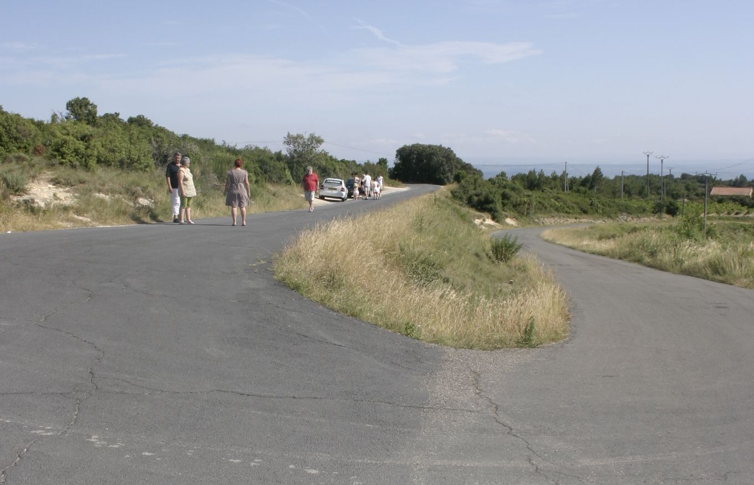

* Un lieu surprenant, à découvrir du côté de Lauriole. Archives

Publié le 19/08/2019 à 10:07 / Modifié le 19/08/2019 à 00:34 [Insolite](https://www.midilibre.fr/divertissement/insolite/), [Siran](https://www.midilibre.fr/herault/siran/), [Olonzac](https://www.midilibre.fr/herault/olonzac/)

Perdue entre les vignes de Lauriole, dans le canton d’Olonzac, il existe une portion de route qui, continuellement, attire les curieux.

Et il suffit de s’y rendre pour comprendre la cause de l’engouement. Cette montée semble défier les lois de la pesanteur pour quiconque l’emprunte. Mettez votre voiture au point mort et lâchez le frein à main : la voiture grimpera la côte toute seule. Posez un ballon au sol, il ne dévalera pas la pente mais roulera vers le haut, sans problème. De même, on la monte à pied avec moins d’efforts qu’on ne la descend !

Cette “curiosité de Lauriole”, même indiquée sur les panneaux, également appelée “route qui monte et qui descend”, est l’une des principales attractions de la commune de Siran, parfaitement connue par les locaux.

Mais on peut expérimenter ce phénomène, considéré paranormal, dans d’autres lieux. Tout autour du globe, d’ailleurs. Appelée “route ensorcelée” à Jérusalem ou “côte magnétique” au Québec, cette singularité fait aussi parler d’elle en Inde, en Italie, en Suède, au Portugal, en Australie…

**Rien de surnaturel**

À chaque fois, l’explication est la même. Ce n’est qu’une illusion d’optique. En réalité la voiture et le ballon ne montent pas, mais roulent normalement vers le bas de la route, soumis, comme tout objet, à la gravité.

Sans repère visuel de l’horizon, nous traitons nos informations à partir de l’environnement perçu autour de nous et il devient difficile de juger réellement la pente d’une surface. La configuration spéciale du terrain nous donne alors une mauvaise impression du sens de la pente de la route.

Certains nient pourtant cette explication, revendiquant un effet magnétique inconnu. D’autres continuent de clamer des hypothèses magiques et surnaturelles.